Deskripsi Museum La Galigo ( Gedung M)
Luas bangunan 2520 m2 , membujur dari barat ke timur menghadap ke utara. Pada masa lalu bangunan ini merupakan gudang dan menjadi pusat perdagangan Belanda. Setelah direhabilitasi tahun 1974, keseluruhan bangunan difungsikan sebagai gedung Museum La Galigo sampai sekarang. Bangunan ini merupakan bangunan yang terpanjang yang terdapat dalam benteng, terdiri dari tiga lantai, lantai dasar terdiri atas empat ruangan, lantai II tiga ruangan dan lantai III sebuah ruangan saja. Pada bagian depan bangunan terdapat selasar yang ditopang oleh pilar bulat yang bentuknya berbeda dengan pilar-pilar lainnya, jumlah pilarnya sebanyak 28 buah. Lantai II difungsikan sebagai ruang pamer pelaminan bugis-makassar, ruang teknologi tradisional, ruang koleksi tekstil, ruang pamer teknologi pembuatan (minyak kelapa, emas, sagu, gula merah dan tenun) , dan ruang pamer teknologi pertanian. Dari ciri arsitekturnya yang ditampakkan dengan gaya arsitektur bangunan ini adalah perpaduan antara gaya Renaisans dengan gaya khas Belnda. Ciri-ciri gaya Renaisans dapat dilihat pada bentuk pilarnya yang memakai gaya khas Romawi yaitu sistem entatis dan order dorik, selain itu juga pada bentuk jendelnya yang memakai sistem lengkungan, sedangkan ciri-ciri arsitektur khas Belanda pada bentuk bangunan yang memanjang dan seperti korek api, terdiri dari beberapa lantai, memakai Lucarne (jendela atap) serta mempunyai cerobong asap semu sebanyak empat buah.
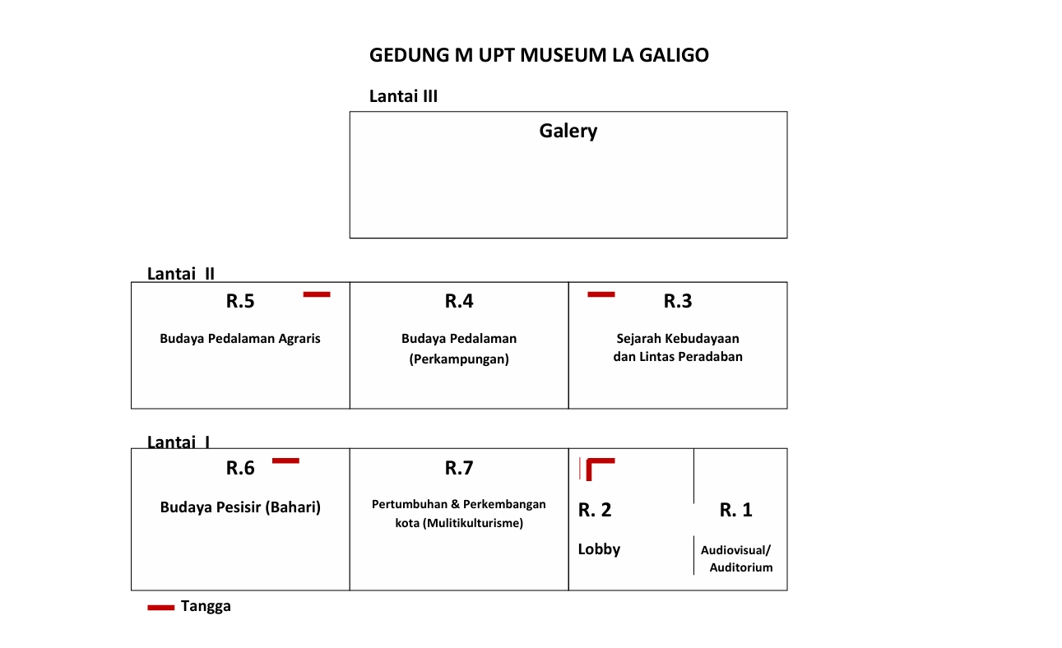
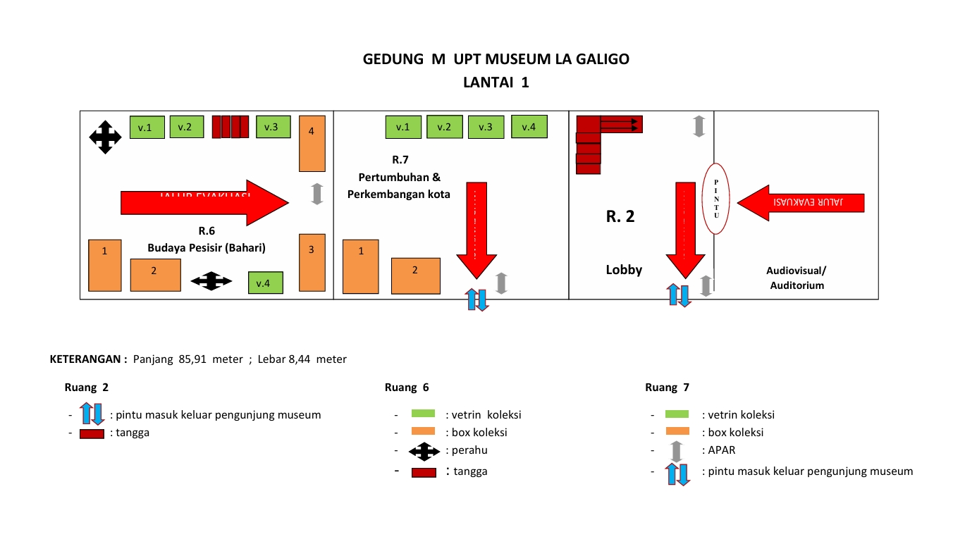
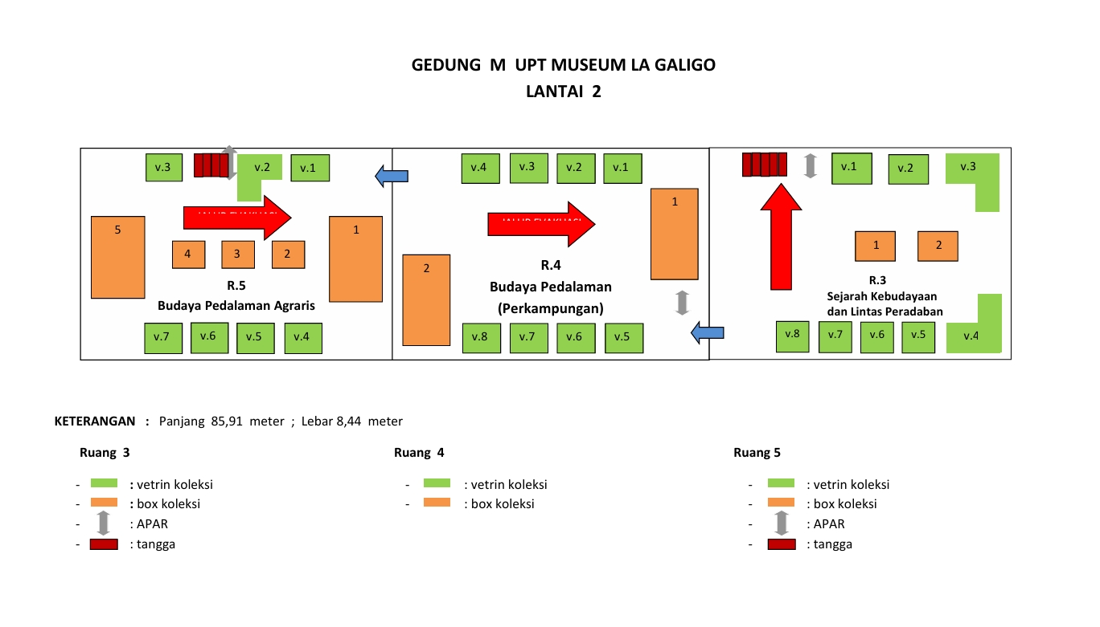
- Pintu masuk
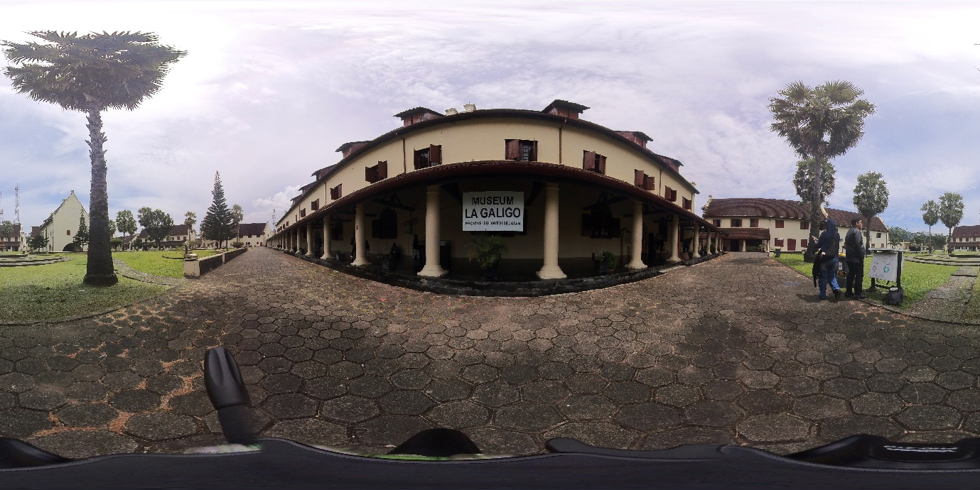
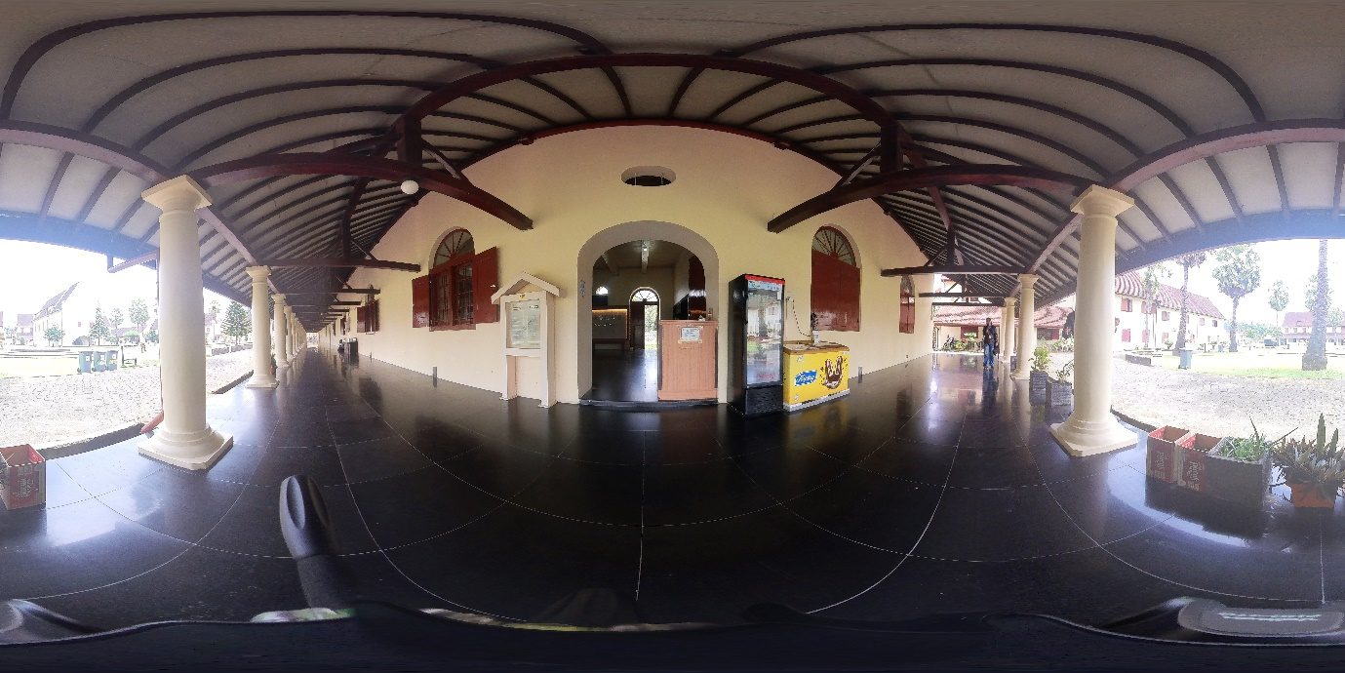

- lobby
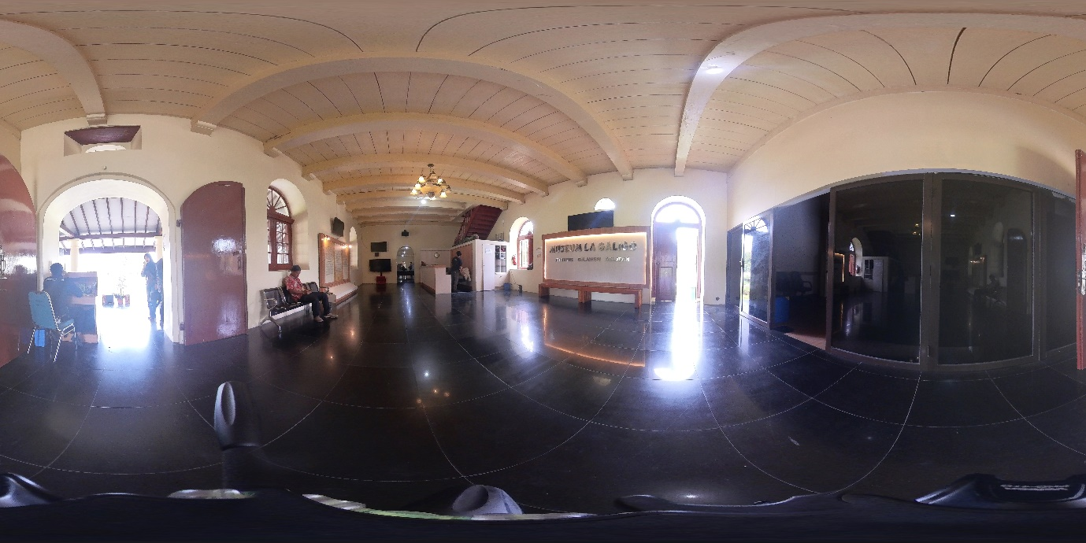
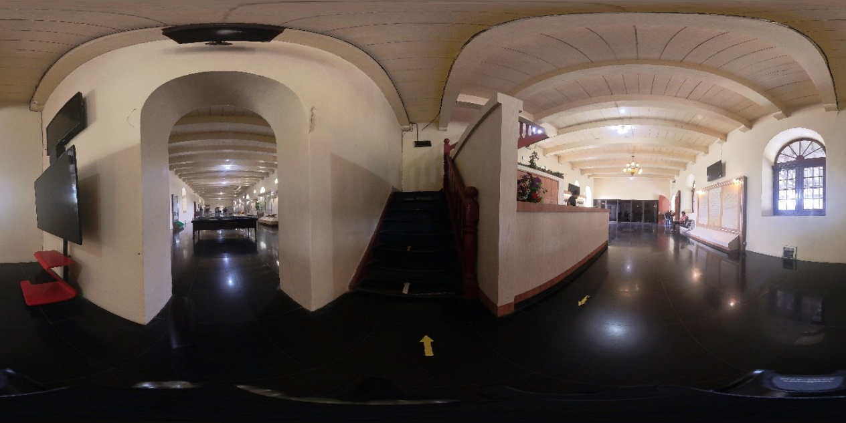
- lantai 2
- Sejarah Kebudayaan dan Lintas Peradaban
Sejarah Kebudayaan dan Linas Peradaban Indonesia adalah rangkaian jejak kehadiran manusia indonesia sejak zaman prasejarah sampai sekarang. Zaman Prasejarah merupakan suatu masa yang sangat panjang,yaitu dari awal kehadiran manusia sekitar 1,5 juta tahun yang lampau hingga masa mulai dikenalnya budaya tulis sekitar abad ke-5 Masehi, yaitu ditemukannya prasasti yupa di daerah Kutai Kalimantan Timur. Secara khusus untuk daerah Sulawesi Selatan,zaman prasejarah sudah mulai dikenal sejak zaman Paleolitik akhir hingga pada sekitar abad ke-16 masehi,ketika mulai dikenal budaya tulis lontara dan masuknya pengaruh eropa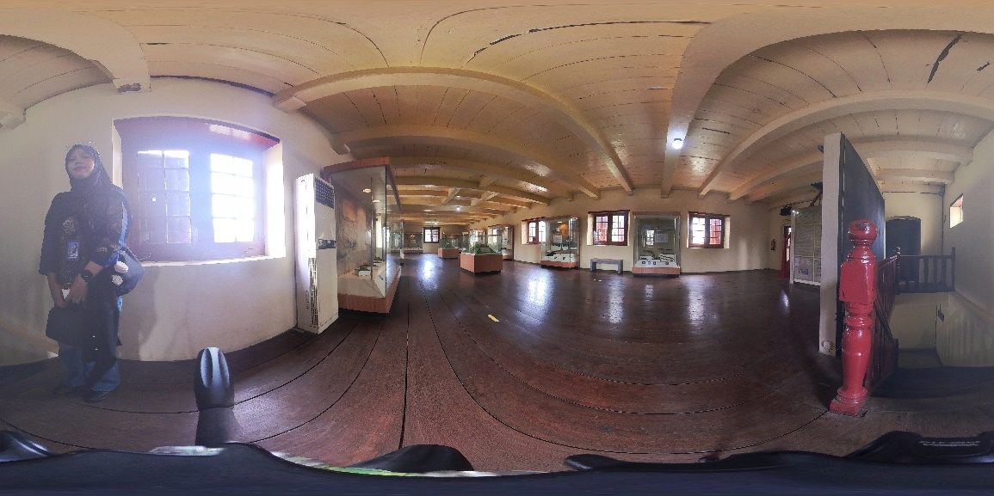
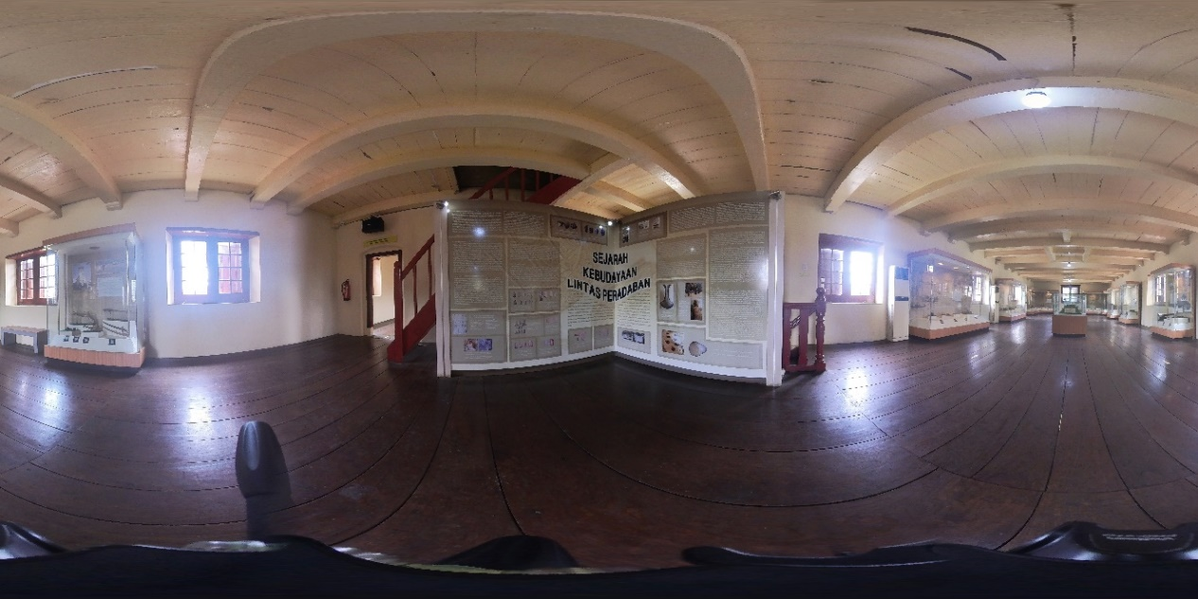

- Zaman Berburu dan Mengumpulkan makanan tingkat awal (Paleolitik)
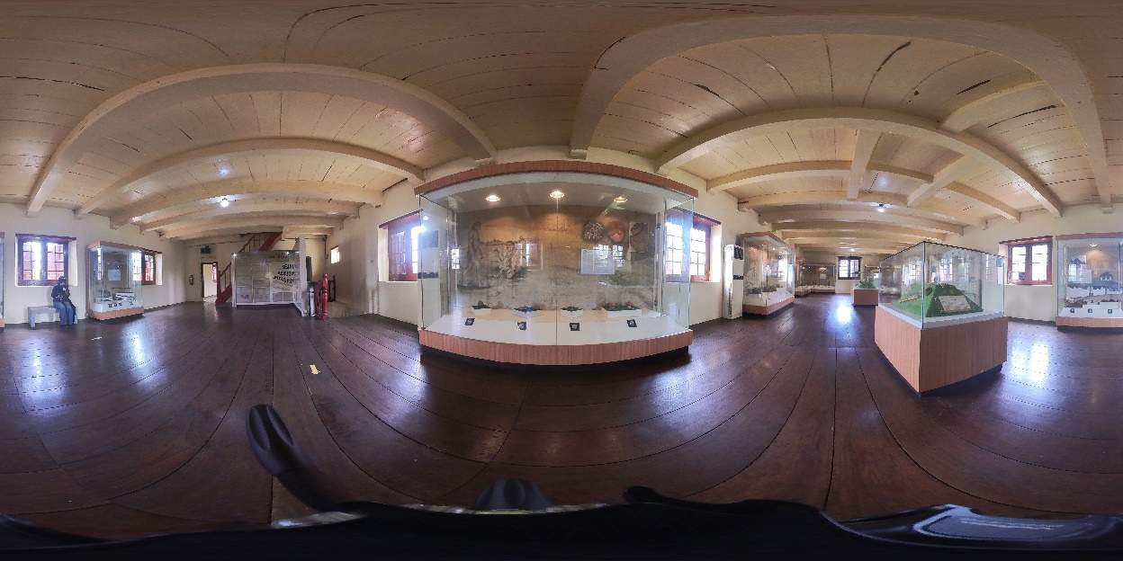
- Zaman Berburu dan Mengumpulkan makanan tingkat lanjut ( Mezolitik)
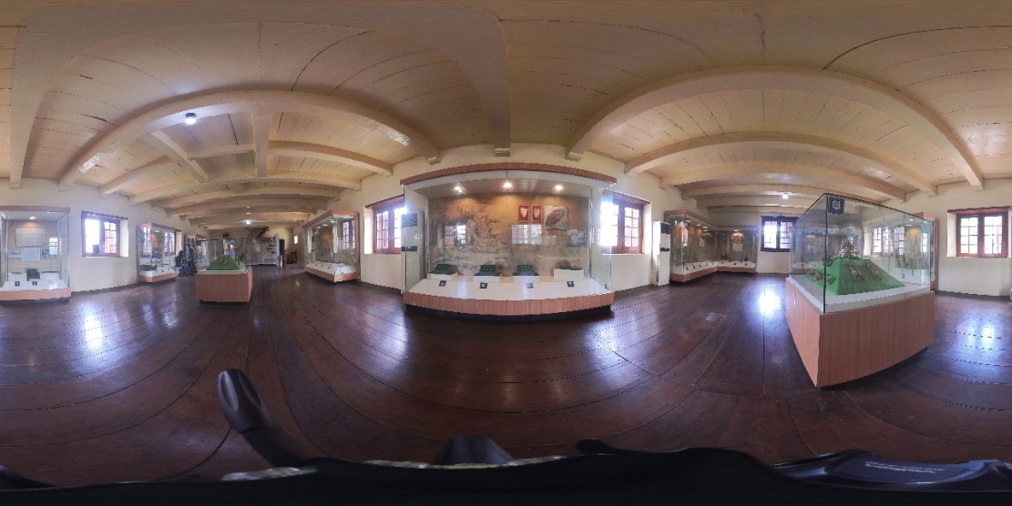
- Zaman Bercocok Tanam (Neolitik)
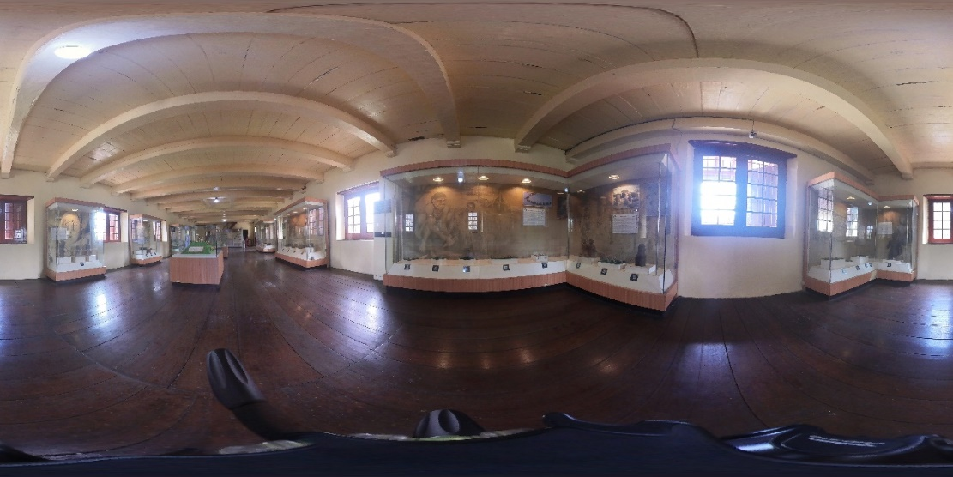
- Zaman Batu ( Megalitik)

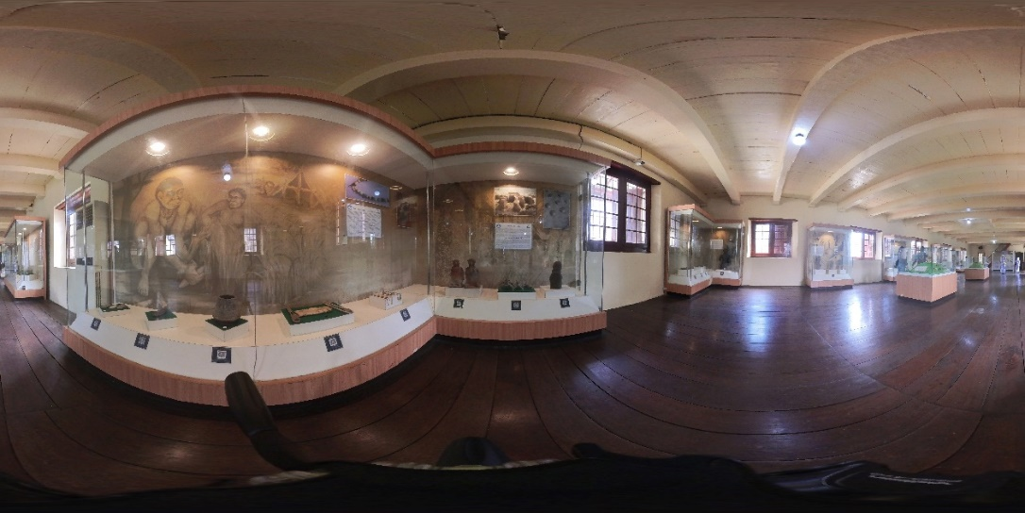
- Zaman Perundingan
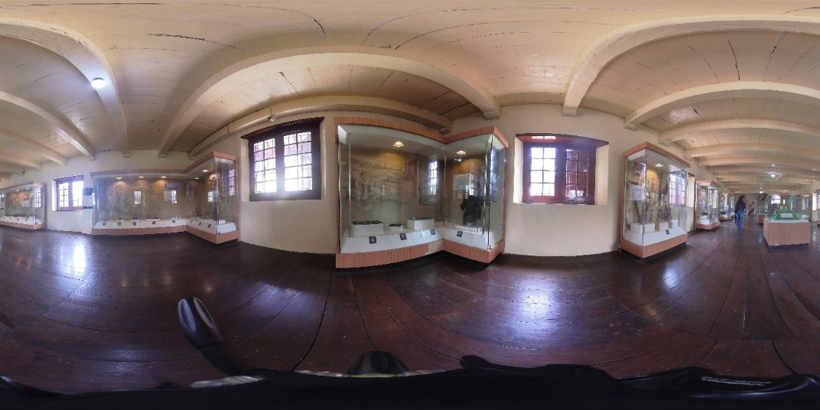
- Ruangan Budaya Pedalaman Perkampungan ( Lantai 2)
IMG_20260407_113648_00_101
IMG_20260407_113819_00_102
IMG_20260407_113935_00_103
IMG_20260407_114435_00_105
IMG_20260407_114507_00_106
IMG_20260407_114545_00_107
IMG_20260407_114742_00_108
IMG_20260407_114825_00_109
IMG_20260407_114906_00_110
IMG_20260407_114935_00_111
IMG_20260407_115025_00_112
IMG_20260407_115106_00_113
IMG_20260407_115131_00_114
IMG_20260407_115303_00_115
IMG_20260407_115406_00_116
IMG_20260407_115445_00_117
IMG_20260407_115533_00_118
- Ruangan Budaya Pedalaman Agraris
IMG_20260407_120836_10_131_PureShot
IMG_20260407_120905_00_132
IMG_20260407_121009_00_133
IMG_20260407_121048_00_134
IMG_20260407_121136_00_135
IMG_20260407_121229_00_136
IMG_20260407_121340_00_137
IMG_20260407_121427_00_138
IMG_20260407_121502_00_139
IMG_20260407_121641_00_140
IMG_20260407_121720_00_141
IMG_20260407_121828_00_142
IMG_20260407_121908_00_143
IMG_20260407_121937_00_144
IMG_20260407_122030_00_145
IMG_20260407_122117_00_146
- Ruangan Budaya Pesisir (Bahari)
IMG_20260407_122311_00_147
IMG_20260407_122408_00_148
IMG_20260407_122504_00_149
IMG_20260407_122543_00_150
IMG_20260407_122635_00_151
IMG_20260407_122720_00_152
IMG_20260407_122826_00_153
IMG_20260407_122907_00_154
IMG_20260407_122936_00_155
IMG_20260407_123019_00_156
IMG_20260407_123052_00_157
IMG_20260407_123119_00_158
IMG_20260407_123151_00_159
- Ruangan Pertumbuhan dan Perkembangan Kota (Multukulturalisme)
IMG_20260407_123237_00_160
IMG_20260407_123322_00_161
IMG_20260407_123401_00_162
IMG_20260407_123432_00_163
IMG_20260407_123524_00_164
IMG_20260407_123608_00_165
IMG_20260407_123652_00_166
IMG_20260407_123721_00_167
IMG_20260407_123800_00_168
IMG_20260407_123847_00_169
IMG_20260407_123917_00_170

Gedung P
Bangunan berlantai dua ini dengan luas 544 m 2 digunakan sebagai Gereja pada masa colonial Belanda dan sekarang digunakan sebagai Aula pada bagian atas dan bagian bawah digunakan sebagai ruang pamer oleh BPCB Sulawesi Selatanr, bangunan berbentuk persegi panjang yang melintang dari utara ke selatan, terletak pada bagian tengah dari Benteng Ujungpandang. Direhabilitasi pertama kali dengan menggunakan dana dari bantuan kerajaan Belanda tahun 1976. Pada bagian di depan terdapat dua buah tangga di sebelah kiri dan kanan dibuat secara berterap, Bagian jendela terdapat 4 buah model tapal kuda dan dua buah bentuk persegi panjang pada bagian barat bangunan. Pada lantai II, bagian utaranya terdapat tangga yang terbuat dari batu bata dan diberi plasteran dan di bagian atas tangga terdapat selasar. Pintu depan berbentuk tapal kuda panil polos ganda ukuran 2,0 x 1,8 meter. Hanya mempunyai dua ruangan saja, antar ruangan dihubungkan dengan pintu segi empat panil polos tunggal 2,1 x 1,2 meter. Ruangan belakang terdapat pintu segi empat panil polos tunggal ukuran 2,0 x 1,0 meter di bagian timur untuk keluar masuk yang dihubungankan dengan tangga kayu untuk ke lantai bawah. Bentuk jendela ruangan depan berbeda dengan berbeda dengan bentuk jendela ruangan belakang, ruangan depan memakai jendela segi empat panil krepyak ganda ukuran 2,0 x 1,6 meter yang mempunyai ventilasi kaca berbentuk lengkung lancip berbentuk busur di atasnya sebagai hiasan. Kaca mati tersebut mencirikan gaya gotik. Jendela tersebut terletak di sebelah timur dan barat masing-masing empat buah. Jendela ruangan belakang berbentuk segi empat panil krepyak tunggal ukuran 1,0 x 0,8 meter sebanyak lima buah, masing-masing dua buah pada bagian timur dan barat bangunan dan bagian selatan satu buah.
IMG_20260408_145952_00_033
IMG_20260408_145952_00_033_PureShot
IMG_20260408_145952_00_033_PureShot
IMG_20260408_150048_00_034
IMG_20260408_150048_00_034_PureShot
IMG_20260408_150140_00_035
IMG_20260408_150140_00_035_PureShot
IMG_20260408_150207_00_036
IMG_20260408_150207_00_036_PureShot
IMG_20260408_150238_00_037
IMG_20260408_150238_00_037_PureShot
IMG_20260408_150313_00_038
IMG_20260408_150313_00_038_PureShot
IMG_20260408_150346_00_039
IMG_20260408_150346_00_039_PureShot
IMG_20260408_150415_00_040
IMG_20260408_150415_00_040_PureShot
IMG_20260408_150459_00_041
IMG_20260408_150459_00_041_PureShot
IMG_20260408_150535_00_042
IMG_20260408_150535_00_042_PureShot
IMG_20260408_150610_00_043
IMG_20260408_150610_00_043_PureShot
IMG_20260408_150646_00_044
IMG_20260408_150646_00_044_PureShot
IMG_20260408_150709_00_045
IMG_20260408_150709_00_045_PureShot
IMG_20260408_150733_00_046
IMG_20260408_150733_00_046_PureShot
IMG_20260408_150754_00_047
IMG_20260408_150754_00_047_PureShot
IMG_20260408_150832_00_048
IMG_20260408_150832_00_048_PureShot
IMG_20260408_150905_00_049
IMG_20260408_150905_00_049_PureShot
IMG_20260408_150929_00_050
IMG_20260408_150929_00_050_PureShot

